Лекція 1.5 «Характерне обладнання для механізації переробки і зберігання молока».
Час: 2години.
Прочитайте.
Л -1 с.133-176; Л - 7 с.314-344

План

1. Загальні положення механізації переробки молока.
2. Сепарування молока.
3. Теплова обробка молока.
4. Визначення продуктивності сепаратора молока.

1. Загальні положення механізації переробки молока.
Підприємства по виготовленню молочної продукції, як правило, розміщені у великих населених пунктах.
З метою зберігання споживчих властивостей молока і запобіганню передачі через нього цілого ряду захворювань його обробку починають уже на фермах. Виділяють з молока сторонні домішки, частини корму, гною, бруду і охолоджують його до температури, яка допоможе припинити розмноження мікроорганізмів.
До молока , як сировини для виробництва молочних продуктів, висувають вимоги по фізико-хімічним, органолептичним та санітарно-ветеринарним показникам. Молоко повинно бути натуральним, мати чистий, приємний, солодкуватий смак і запах, колір - від білого до світло-кремового, консистенція - без згустків білка і жиру, без овалу, густиною не менше 1027 кг/м .
Технологічний процес виробництва пастеризованого молока складається зі наступних етапів:
- приймання молока і оцінки його якості ;
- очищення молока, охолодження і зберігання;
- нормалізація по кількості жиру;
- підігрів і гомогенізація;
- пастеризація;
- охолодження;
- фасування в тару;
- закупорювання і маркування;
- складування, зберігання і транспортування готової продукції.
Крім обладнання, яке безпосередньо виконує технологічні функції по переробці молока - резервуарів, насосів, сепараторів, гомогенізаторів, теплообмінних апаратів, фасувальних машин, на підприємстві використовується і допоміжне обладнання: тельфери для монтажу і демонтажу барабанів великих сепараторів, візки і автокари для
Зміст
перевезення готової продукції, навантажувачі для обслуговування автотранспорту. На підприємствах працюють лабораторії для контролю якості молока і готової продукції, майстерні по ремонту обладнання, контрольно-вимірювальних приладів і засобів автоматики.
Розглянемо машинно-апаратну схему виробництва пастеризованого молока /мал.1/.

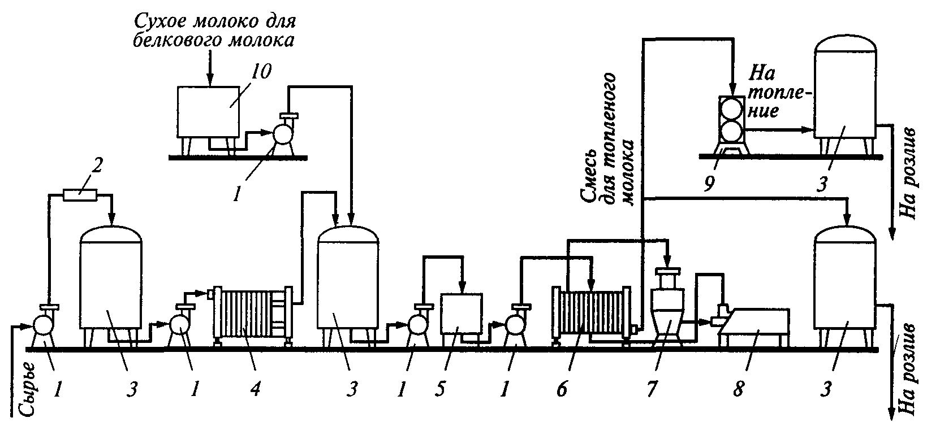
Мал.1 Машинно-апаратна схема лінії виробництва пастеризованого молока.

1. насос 6. пастеризатор
2. лічильник маси і об’єму 7. сепаратор
3. резервуар 8. гомогенізатор
4. пластинчастий охолоджувач 9. ємкість
5. зрівноважувальний бачок 10. бункер для сухого молока

В самому початку проводиться приймання і оцінка якості молока, при цьому молоко перекачується з автоцистерн за допомогою насосу 1, Для визначення кількості молока використовують лічильники маси і об’єму 2.
Прийняте молоко проходить первинну обробку, під час якого воно очищається від механічних домішок на фільтрах або сепараторах-молокоочисниках після чого охолоджується до 4…6 ⁰С на пластинчатих охолоджувачах 4 і насосами 1 по трубах через зрівноважувальний бачок 5 направляється на зберігання в місткості 3. Молоко в температурою нижче 10⁰С допускається приймати без охолодження. Охолоджене молоко зберігається в ємностях 3 і нормалізується. За допомогою нормалізації доводять до потрібного стандарту місткість в молоці жиру або сухих речовин.
На підприємствах невеликої потужності молоко звичайно нормалізують змішуванням у резервуарах 3. Для цього до певної кількості молока додають, при перемішуванні, певну кількість знежиреного молока або вершків, розрахованих по матеріальному балансу. Нормалізацію молока можна проводити також на спеціальних сепараторах-нормалізаторах.
Для запобігання відстоювання жиру при виробництві молока топленого, відновленого і з підвищеним вмістом жиру /3,5...6%/ нормалізоване молоко підігрівають до температури 40...45⁰С і очищають на відцентрових сепараторах-молокоочисниках 7 з обов'язковою гомогенізацією в гомогенізаторах 8 при температурі 45...63 ^{о}С при тиску 12,5... 15 МПа.
Далі молоко пастеризують при 76⁰С /±2^{о}С/ з витримкою 15...20 с. і охолоджують за допомогою пластинчатих пастеризаційно-охолоджувальних установок 6. Ефективність пастеризації в таких установках становить 99,9%.
Молоко випускають у скляних пляшках, паперових пакетах, мішках із полімерної плівки, флягах, цистернах з термоізоляцією, контейнерах різної місткості. Фасування молока в малу упаковку проходить на автоматичних лініях великої продуктивності, які складаються з декількох машин, об’єднаних між собою конвеєрами.

2. Сепарування молока
Сепарування - процес розділення неоднорідних рідких сумішей на фракції, які відрізняються густиною, під дією відцентрової сили. По виробничому призначенню сепаратори класифікують на:
- сепаратори- вершковідділювачі для одержання вершків та очищення молока;
- сепаратори-молокоочисники;
- сепаратори-нормалізатори /для одержання молока певної жирності/;
- універсальні сепаратори /виділення вершків, нормалізації і очищення молока/;
- сепаратори спеціального призначення.
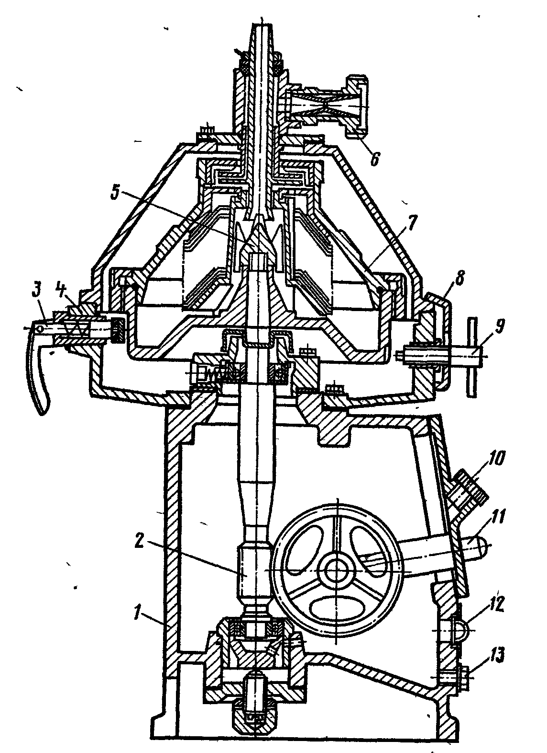
Мал.2 Сепаратор-молокоочисник установки ОМ-1.

1. станина 8. скоба
2. привідний механізм 9. стопор
3. гальма 10. отвір заливання масла
4. чаша станини 11. пульсатор
5. гайка 12. контрольний отвір
6. приймально-вивідне пристосування 13. отвір зливу масла
7. барабан

Під час роботи сепаратора молоко безперервно подається в швидкообертовий барабан. Вершки, як більш легка фракція, розміщуються ближче до вісі обертання. Знежирене молоко відкидається до периферії барабану і через відповідні отвори виводиться в приймальну камеру. Домішки, як самі тяжкі частинки, відкидаються на стінки барабану і відкладаються на них щільним шаром.
Для очищення молока в поточних технологічних лініях широке використання одержав сепаратор-молокоочисник очищувально-охолоджувальної установки ОМ-1, який складається з приймально-вивідного пристосування 6 /Мал.2/, барабану 7, привідного механізму 2, електродвигуна і станини 1.
В чаші станини 4 закріплені гальма 3 для зупинки барабану після виключення електродвигуна, два стопори 9, які утримують барабан від самовільного обертання при збиранні і розбиранні. Привідний механізм розміщений в станині і складається з горизонтального валу з фрикційно-відцентровою муфтою, вертикального валу 2 і пульсатора 11. Барабан на валу закріплений гайкою 5.
Для заливання і видалення мастила користуються отворами 10 і 13 відповідно. Рівень масла контролюють покажчиком 12. Частоту обертання ротора контролюють по пульсатору.
Очистку молока з наступним охолодженням проводять у відповідності з технологічною схемою /мал.3/. Молоко, яке пройшло між тарілками барабану сепаратора-молокоочисника виводиться за допомогою вивідного пристосування з сепаратори і направляється на охолодження. Домішки під дією відцентрової сиди відкидаються до стінок барабану. Домішки видаляють вручну після зупинки сепаратора.
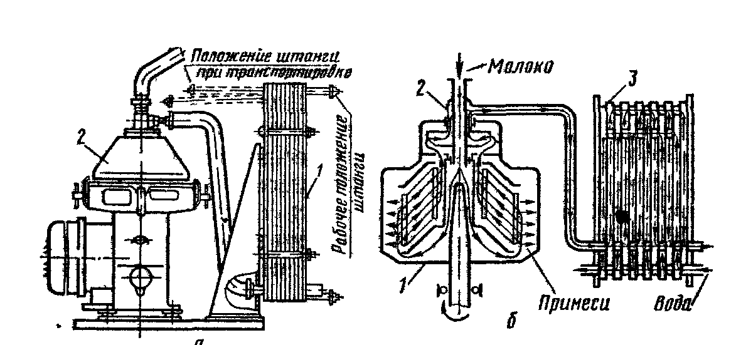

Мал.3 Очищувально-охолоджувальна установка ОМ-1.

1. сепаратор 2. кришка барабана 3. охолоджувач молока
Технічна характеристика сепаратора-молокоочисника продуктивністю
10 м³/год.

Тип сепаратора | з ручним  вивантаженням осаду | з автоматично-  відцентровим в вивантаженням осаду
Потужність електродвигуна, кВт | 7.5 | 7.5
Об’єм грязевого простору б барабану, дм³, не менше | 10 | не лімітується
Габарити, мм | 940/670/1400 | 1080/710/1210
Маса, кг | 460 | 485
3. Теплова обробка молока.
Теплова обробка молока направлена на збереження його природних властивостей і включав в себе ряд технологічних процесів: охолодження, пастеризація, стерилізація. При охолодженні молока сповільнюється життєдіяльність мікроорганізмів, які викликають його псування, а відповідно забезпечується стійкість молока при зберіганні.
Метою пастеризації є знищення бактерій, плісняви та в залежності від температури і часу дії на продукт пастеризація може бути; миттєвою, короткочасною та довготривалою.
- миттєва - нагрівання до 85... 90 С без витримки;
- короткочасна - нагрівання до 72...76 С з витримкою при цій температурі 15...20с;
- довготривала - нагрівання до 68 С з наступною витримкою до ЗО хв. в танках або ваннах.
Найбільш поширені апарати для поточної тонкошарової теплової обробки молока /зрошувальні і пластинчаті теплообмінники/ і об’ємні резервуари теплообмінники /ванни тривалої пастеризації і танки-охолоджувачі.
Пластинчаті теплообмінні апарати завдяки своїй універсальності займають головне місце серед обладнання для теплової обробки молока, їх використовують для охолодження молока і пастеризації з наступним охолодженням. Вони дають можливість розмістити в невеликому просторі значну поверхню теплообмінну. У відношенні компактності продуктивності і інтенсивності теплопередачі пластинчаті охолоджувачі і комбіновані пастеризаційно-охолоджувальні теплообмінні апарати не мають собі рівних. Пластинчатий охолоджувач складається з комплекту теплообмінних пластин 1 /мал.4/, упорної 2 і натискної 3 плит. В упорній плиті 2 закріплені шланги 4 і патрубки 8 і 7 відповідно для відведення молока і підведення охолоджуючої води, а в нажимній плит і патрубки 9 і 10 для підведення і відведення молока. Пластини між плитами затягують шпильками 6 і гайками 5. На схемі пластинчатого охолоджувача /мал.5/ для більш ясного зображення потоків рідин показані тільки п’ять пластин в розімкненому положенні. Молоко поступає в апарат через патрубок 1 і через кутовий отвір у крайній пластині попадає в поздовжній канал 2 апарату, утворений кутовими отворами пластин при їх стиску. По цьому каналу воно рухається до крайньої пластини, яка має глухий кут /без отвору/.

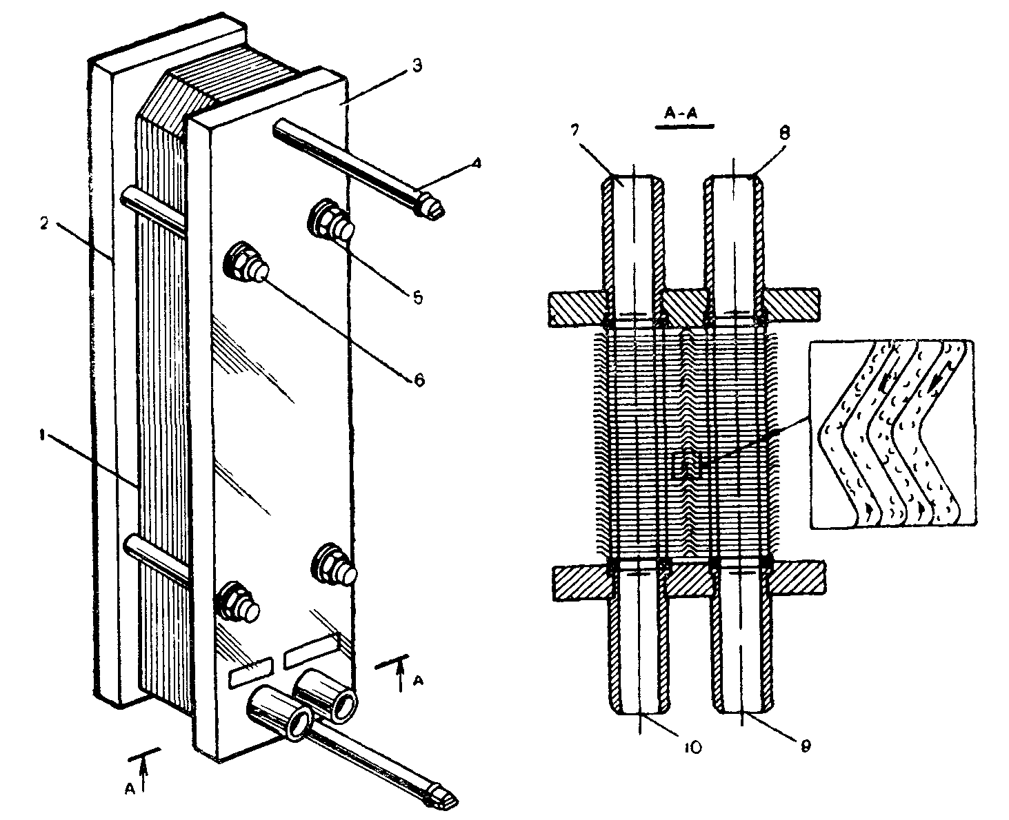

Мал.4 Пластинчатий охолоджувач, молока.

1. теплообмінні пластини 6. шпилька
2. упорна плита 7. патрубок підведення води
3. натискна плита 8. патрубок відведення молока
4. шланги 9. патрубок підведення молока
5. гайка 10. парубок відведення води

З поздовжнього каналу молоко розподіляється по парних зазорах між пластин. пластинами завдяки відповідному розміщенню кільцевих прокладок в кутах. При русі у між пластинних зазорах воно обтікає рифлені поверхні пластин, які зі зворотної сторони охолоджуються водою. Молоко поступав в поздовжній канал 3 і через патрубок 6 відводиться з апарату.
Носій холоду /воду/ подають через патрубок 8 у верхній поздовжній канал 4 до крайньої пластини і розподіляють по непарних зазорах між пластинами. Вода поступає в нижній поздовжній канал 7 і через патрубок 8 виводиться з апарату.
Таким чином, в пластинчатому апараті теплообмін між молоком і теплоносієм /холодоносієм/ відбувається через тонку гофровану металічну сітку.
Найбільш поширеним металом при виготовленні теплообмінних пластин і деталей є нержавіюча сталь з вмістом нікелю і титану.
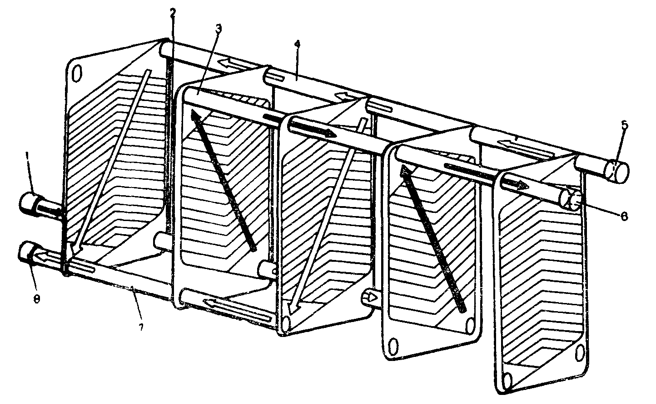
Мал.5 Схема руху теплообмінних середовищ в пластинчатому охолоджувачі .

1. патрубок подачі молока 5. патрубок підведення води
2. нижній поздовжній канал 6. патрубок відведення молока
3. верхній поздовжній канал 7. нижній поздовжній канал
4. верхній поздовжній канал 8. патрубок відведення води

Технічна характеристика охолоджувача молока продуктивністю 3000 л/год.

Температура молока, яка поступає в апарат, ⁰С | 30…35
Температура охолодженого молока, ⁰С | 2…6
Початкова температура носія холоду, ⁰С
- холодної води | 12
- розсолу | 5
- льодяної води | 1
Кратність циркуляції холодоносія | 3
Загальна кількість теплообмінних пластин | 49
Число пластин в секціях:
- охолодження водою | 24
- охолодження розсолом /льодяною водою/ | 25
Поверхня передачі пластини, м | 0,15
Габарити, мм | 1430/700/1400
Маса, кг | 415

Пластинчаті пастеризаційно-охолоджувальні установки призначені для швидкого нагріву продукту в безперервному тонкому шарі закритого потоку з наступним охолодженням.

Технологічна схема автоматизованої пластинчатої пастеризаційно- охолоджувальної установки показано на мал.6 Установка складається з комбінованого пластинчатого апарату 4, зрівноважувального баку 1 з клапанно-поплавковим пристроєм, стабілізатора потоку 3, відцентрового молокоочищувача 5; бака 6 з інжектором пари 8 для нагрівання води, витримувача 10, насосів 2 і 7 для подачі молока і гарячої води, трубопроводів для подавання пари і холодоносія, автоматичних перепускних клапанів 11 і 12 і пульту керування 9.
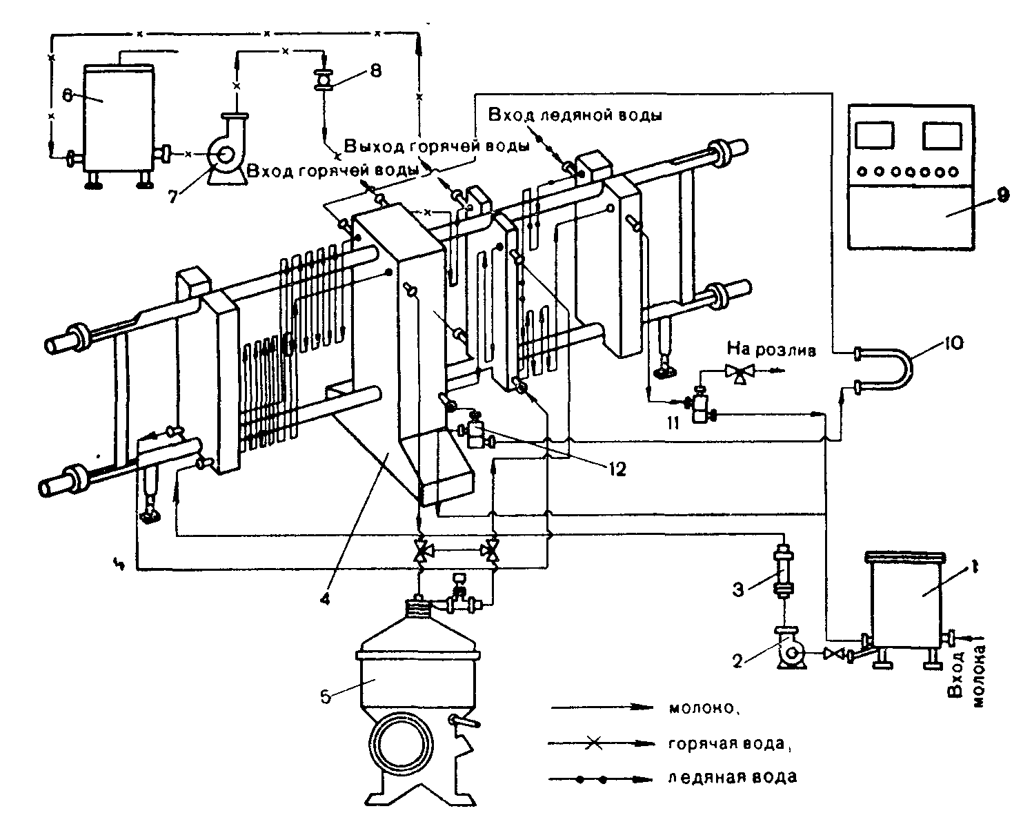
Мал.6. Технологічна схема автоматизованої пластинчатої пастеризаційно- охолоджувальної установки.
1. зрівноважувальний бак 7. насос
2. насос 8. інжектор пари
3. стабілізатор потоку 9. пульт керування
4. пластинчатий апарат 10. витримувач
5. молокоочисник 11. автоматичний перепускний клапан
6. бак 12. автоматичний перепускний клапан
При роботі установки сире молоко з ємності для збору і зберігання самотічно або насосом подають в зрівноважувальний бак 1, де поплавковим клапаном підтримують постійний рівень. З приймального бака молоко насосом 2 нагнітають в секцію рекуперації пластинчатого апарату 4, де підігрівається зустрічним потоком підігрітого молока звідки направляють на молокоочисник 5.

Після відцентрової очистки напором, який створюється молокоочисником, молоко подають в секцію пастеризації, де нагрівають гарячою водою до заданої температури.
Секція пастеризації розрахована на роботу при малому температурному перепаді між молоком ї гарячою водою. Такий незначний температурний перепад забезпечує зменшення швидкості утворення пригару і створює умови для тривалої роботи апарату, стійкої продуктивності.
Задана температура пастеризації підтримується автоматом. Вихід не догрітого молока із секції пастеризації у витримувач не можливий завдяки автоматичному перепускному клапану 12, який спрацьовує при температурі пастеризованого молока нижче заданої, направляючи його в бак 1 для повторного нагріву.
Надходження сирого молока в приймальний бак з ємності для зберігання припиняється за рахунок спрацювання перепускного клапану 11.
Із секції пастеризації гаряче молоко поступає в витримувач 10 і знаходиться там при температурі пастеризації визначений час. З витримувача молоко направляють у секцію рекуперації , де охолоджують зустрічним потоком холодного сирого молока і поступає в секцію охолодження. Цим досягається економія теплоти на теплову обробку молока.В секції охолодження молоко охолоджують льодяною водою або росолом і збирають у резервуари-термоси. При використанні розсолу його подавання регулюють електрогідравлічним клапаном в залежності від температури охолодження молока.
Молоко нагрівають в секції пастеризації гарячою водою, яка циркулює в замкненому контурі і інжекторного блоку, проходячи послідовно через інжектор пари, секцію пастеризації пластинчатого апарату і конвекційний бак.

Технічна характеристика автоматизованого пластинчатого пастеризаційно- охолоджувальної установки молока, продуктивністю 3000 л/год.

Початкова температура продукту, ⁰С | 5…10
Температура нагріву, ⁰С | 76…80
Температура охолодження, ⁰С | 2…6
Час витримки молока при температурі пастеризації, с. | 25
Коефіцієнт рекуперації тепла, % | 85
Витрата пари. кг/год. | 75
Тиск пари, кПа. | 300
Кратність циркуляції холодоносія, | 3
Тиск холодоносія, кПа. | 150
Встановлена потужність, кВт. | 11,3
Загальна кількість теплообмінних пластин в апараті | 76
Поверхня-теплопередачі пластини, м² . | 0,2
Габарити, мм. | 2050/700/1350
Маса, кг:
апарату | 860
установки | 2650
4. Визначення продуктивності сепаратора молока.

Продуктивність сепаратора визначаємо по формулі:

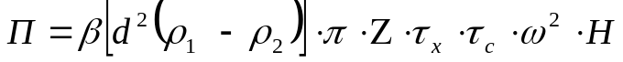

де, β - коефіцієнт використання продуктивності барабана, β = 0,7...0,8 ;
ω - кутова частота обертання барабану, с⁻¹;
d – діаметр частинок, м;
– число міжтарілкових просторів;
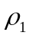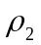– різність густин фаз рідин, кг/м³;
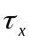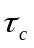 - відповідна середньо логарифмічні і арифметичні значення радіуса тарілки, м.
Н – висота тарілки, м
Запитання для контролю знань.

Які вимоги ставляться до молока як до сировини?
Де починають обробку молока?
Який технологічний процес виробництва пастеризованого молока?
Як проводять класифікацію сепараторів?
Який принцип роботи сепараторів?
Будова і робота сепаратора молоко очисника?
Що являє собою теплова обробка молока?
Будова і принцип роботи пластинчатого охолоджувача?
Яка будова і принцип роботи пластинчатої пастеризаційно- охолоджувальної установки?
Як провести розрахунок продуктивності сепаратора?

